МУНИЦИПАЛЬНОЕ АВТОНОМНОЕ ОБЩЕОБРАЗОВАТЕЛЬНОЕ УЧРЕЖДЕНИЕ
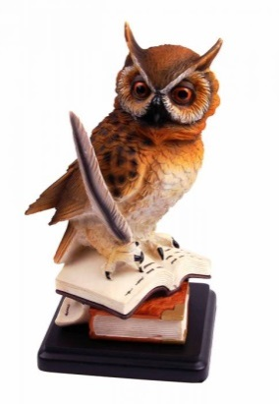«ШКОЛА №59»

ВЫПУСК №4 (ФЕВРАЛЬ 2020 ГОД)
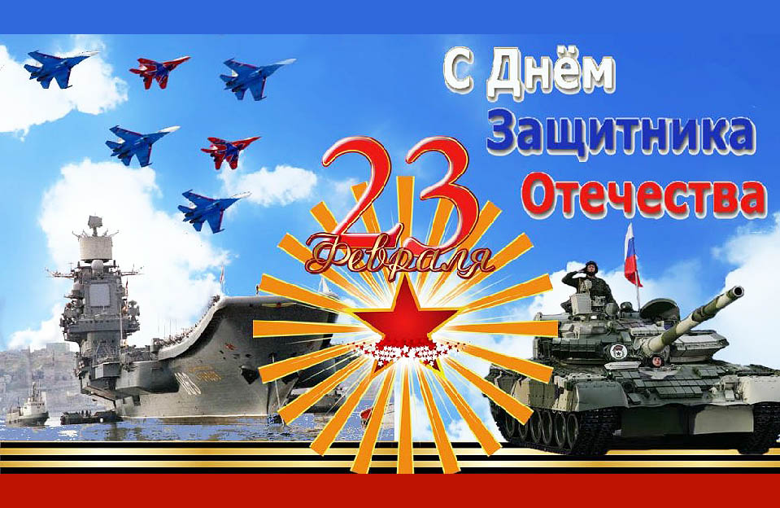
В НОМЕРЕ:
- С Днем защитника Отечества.
-Защитники Земли Русской.
-Памятные даты
-Отряд юнармейцев школы №59
-Школьные новости

23 февраля мы традиционно празднуем День защитника Отечества, один из важнейших праздников в календаре россиян. Это не просто день почитания солдат и бойцов, служивших и защищавших страну во время войны и невзгод — знаменательная дата уже превратилась в своеобразный неофициальный «день всех мужчин».

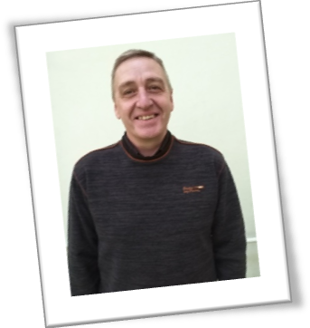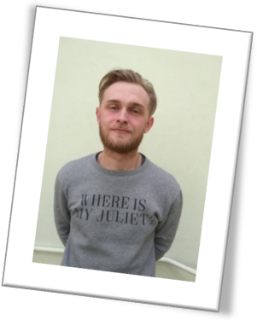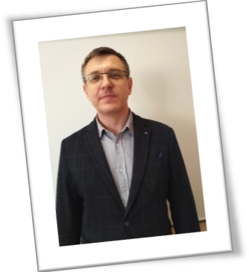

Верник Дмитрий Александрович
Служил с 2000 – 2002 гг. в мотострелковых войсках в г. Нижнем Новгороде, старший лейтенант. Был заместителем командира роты по воспитательной работе.
Шибашов Антон Вячеславович
Служил с 2013 – 2014 гг. в городе Кубинка, Московская обл. 45-й отдельный полк специального назначения ВДВ.
Совершил 8 прыжков с парашютом.

Луганский Вячеслав Григорьевич
Служил с 1982 – 2002 гг. во всех родах войск (спецназ, зенитно-ракетные войска и др.).5 лет служил на Дальнем Востоке (в звании капитана), затем попал в Прикарпатский военный округ, Одесса. Закончил военную службу в г. Луганске в звании майора.

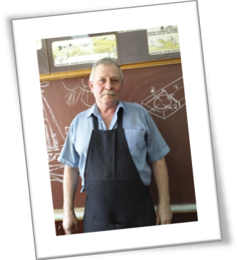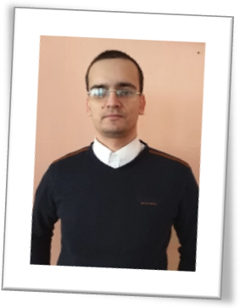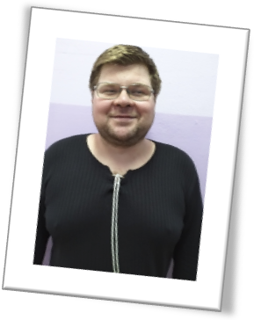
Новичков Александр Анатольевич
Уважаемые мужчины!
Поздравляем Вас с Днем защитника Отечества! Желаем мирной жизни, без войн, потерь и трагедий. Пусть Ваши силы растут, умения и навыки множатся, достижения превосходят все ожидания. Пусть окружающие радуют, семья дает силы и вдохновение, работа приносит желанные плоды. Мужества Вам, силы духа и удачи!
Крутов Алексей Васильевич
Молошников Антон Николаевич

Мой прадед, Петр Григорьевич Шорин, родился в селе Большое Фролово в 1914 году. Участвовал в Финской войне в 1939 г., воевал под Москвой. В 1942 году в бою подо Ржевом был ранен. После госпиталя, с 1942 по 1945 год, служил в артиллерийском полку командиром расчёта. Участвовал в битве под Сталинградом и в форсировании Днепра, за что был награжден орденом «Славы 3 степени».

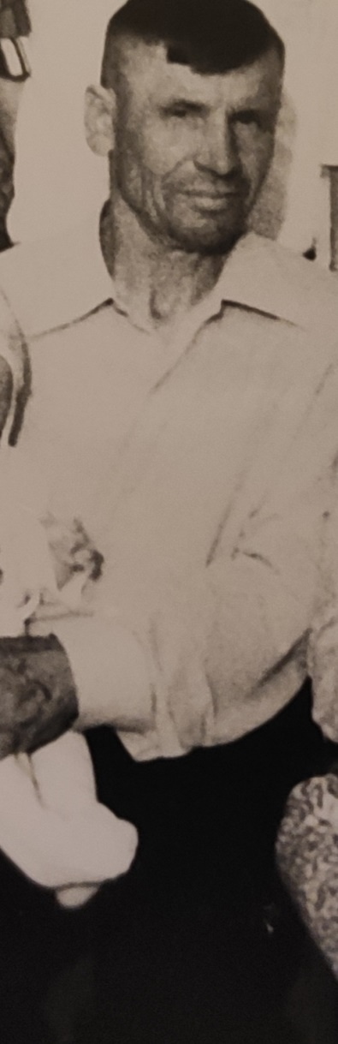 Дедушка воевал в Прибалтике, Польше, Венгрии. Участвовал во взятии Берлина, за что получил медаль «За взятие Берлина». Летом 1945 г. Был отправлен на Дальний Восток в Манжурию на войну с Японией.
Осенью 1945 г. Вернулся домой, в свое родное село, и был награжден медалью «За боевые заслуги». Умер в 1989 году.
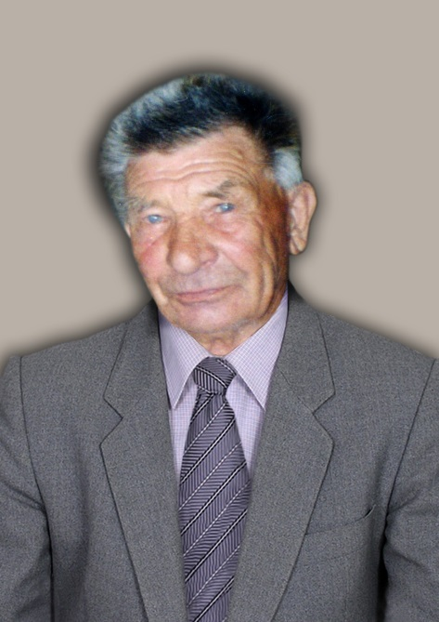 Петров Артем, 6 Б

Мой прадедушка,Юрцев Владимир Иванович, родился в 1925г. В Нижегородской области Вачского района с.Яковцево. Когда началась война в 1941 году, прадедушка призвался в Армию Советского Союза, проходил службу сначала в Прибалтике, после в Румынии. За годы службы многое пришлось пережить моему прадедушке… два серьезных пулевых ранения, потеря близких и друзей на войне, но он не сдавался. Его выручала вера в светлое будущее, сильнейшее чувство патриотизма. Служил на американской машине «Виллисе», возил главнокомандующих, выполнял сложные военные поручения.
В Румынии участвовал в поимке опасных преступников из знаменитой банды «Черная кошка». В 1949 году демобилизовался домой на свою Родину. Был награжден «Орденом трудового красного знамени», медалью «За отвагу», медалью «За боевые заслуги», медалью «Золотая Звезда» и др.

Наумов Андрей, 9Б

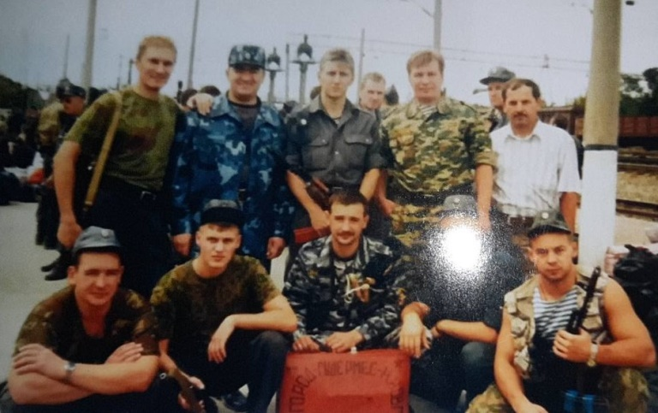
Май 2000 – го года. Мой дядя, Тазетдинов Азат Ильшатович, в составе сводного отряда направляется в служебную командировку на территорию Чеченской Республики, в город Гудермес.
В то время на Северном Кавказе полыхала Вторая Чеченская война, велись реальные боевые действия, гибли люди, взрывались дома и автомобили, люди боялись выходить из дома. В целях свержения существующего государственного порядка, запугивания населения, уничтожения мирных людей, вооруженные боевики совершали свои мерзкие и жестокие преступления.
Для возвращения мирной жизни, защиты граждан, восстановления порядка и ехал мой дядя со своими товарищами в далекую поездку.
Во время нахождения в командировке Азат Тазетдинов не отсиживался в окопах, не прятался за спинами своих друзей. Он активно выполнял свой служебный долг, добровольно вызывался на участие в рейдах, на проведение различных мероприятий и операций.
В ходе общения с дядей он мне рассказывал о том времени, о случаях, произошедших с ним. Мне особенно запомнилось два случая из его командировки.
В июне 2000 года в составе группы была поездка в поселок Новогрозненский, старейшины селения сказали дяде и его друзьям, что в окрестностях поселка, в лесном массиве появились посторонние подозрительные мужчины. Старейшины боялись за жизнь своих земляков и за свою жизнь. Спросив у жителей поселка точное место, где расположились подозрительные лица, группа направилась в группировку Вооруженных сил, где встретилась с их командованием, рассказала им все. Взяв с собой группу разведчиков, группа дяди поехала к тому месту, которое показали жители поселка. Разведчики зашли в лес, подкрались к тому месту, где были подозрительные, и выяснили, что там был лагерь вооруженных боевиков. После проведения разведки дядина группа и разведчики поехали к артиллеристам, рассказали им о боевиках и показали на карте точное место их лагеря. Артиллерия нанесла несколько ракетных и минометных ударов по лагерю боевиков. Через день дядя узнал, что это был отряд боевиков 20-25 человек, все они были уничтожены.
Так дядя с друзьями спас целый поселок, а может быть, и не один, от нападения боевиков, его группа спасла много жизней мирного населения.
Второй случай произошел в августе 2000 года. Поступила информация о том, что в карьере, недалеко от моста через реку Сунжа, пастухи часто видели вооруженных людей группами по 3-4 человека. Группа, в составе которой был мой дядя, обследовала карьер и нашла много оружия, в обнаруженном схроне было больше десяти автоматов, взрывчатка, более тысячи патронов. Обнаруженное оружие было доставлено в сводный отряд. Если бы не группа дяди, это оружие могло быть применено боевиками в своих преступных целях, могли погибнуть люди.
Дядя и его товарищи опять спасли много человеческих жизней.
Мой дядя, Тазетдинов Азат Ильшатович, и сейчас в любой момент придет на помощь, может помочь советом, делом. Мы часто ходим друг к другу в гости, мне очень нравится с ним общаться.
И я горжусь тем, что у меня есть такой дядя!!!

Старш Анастасия, 8А

Ежегодно в России 27 января отмечается День полного освобождения Ленинграда от блокады войск фашистской Германии.
Во время Великой Отечественной войны самым страшным событием стала блокада Ленинграда, которая продлилась с 8 сентября 1941 года по 27 января 1944-го. Единственной связью Ленинграда с СССР был маршрут через Ладожское озеро - "Дорога жизни".
Но транспортная артерия не могла обеспечить жителей

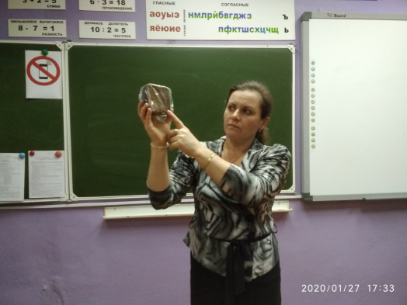
Дни воинской славы России в 2020 году: 27.01.20 – снятие блокады с Ленинграда в 1944 году. 02.02.20 – Сталинградская битва в 1943 году. 23.02.20 – День Защитника Отечества. 18.04.20 – Ледовое побоище 1242-го года под командованием Александра Невского. 09.05.20 – День Победы в Великой Отечественной войне. 07.06.20 – Чесменское сражение в 1770 году. 10.06.20 – битва под Полтавой в 1709 году со шведами. 09.08.20 – Гангутское сражение в 1714 году. 23.08.20 – Курская битва 1943-го года. 08.09.20 – Бородинское сражение в 1812 году. Битва против французов прошла во главе с Кутузовым. 11.09.20 – сражение возле мыса Тендра 1790-го года. Одна из главных битв против турков, проведенных Ушаковым. 21.09.20 – Куликовская битва 1380 года. 04.11.20 – День народного единства. 07.11.20 – проведение парада в честь годовщины Великой Октябрьской революции. 01.12.20 – битва около мыса Синоп в 1853 году. Одна из последних великих битв с участием парусных кораблей. 05.12.20 – начало Московской битвы в 1941 году. 24.12.20 – взятие Измаила в 1790 году под командованием А.В Суворова
стабильным количеством продовольствия. В городе начался массовый голод.
В январе-феврале 1944 года советские войска провели Ленинградско-Новгородскую операцию, в результате которой противник был отброшен на 220-280 километров от южных рубежей города. Окончательной датой завершения блокады Ленинграда является 27 января.
В нашей школе в этот день были проведены классные часы, посвященные 77-летию со дня снятия блокады Ленинграда.

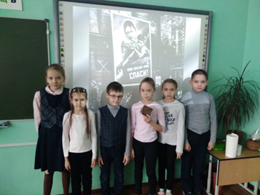

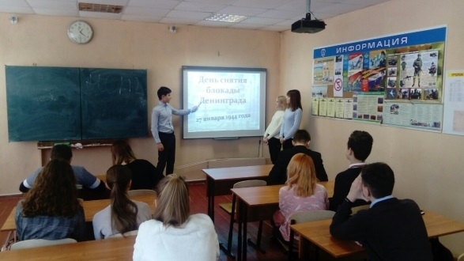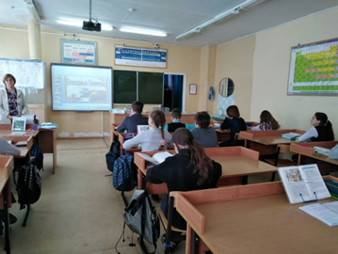

ЮНАРМИЯ – Всероссийское детско-юношеское военно-патриотическое общественное движение, созданное в 2016 году по инициативе Министра обороны РФ Сергея Шойгу. 28 мая 2016 года был утверждён устав, 29 июля движение получило государственную регистрацию, и с этого момента организация получила свой флаг, эмблему. С 2018 года начальник Главного штаба Юнармии Роман Романенко.
Юнармейцев обучают стрелять, оказывать медицинскую помощь, ориентироваться по карте. В свободное время, юнармейцы будут нести вахту памяти у Вечного огня, заниматься волонтерской деятельностью, вести работу по сохранению мемориалов, а также принимать участие в других мероприятиях. Кроме того, участников движения планируется привлекать к ликвидации чрезвычайных ситуаций, поисковым работам в местах боев Великой Отечественной войны и помощи ветеранам.
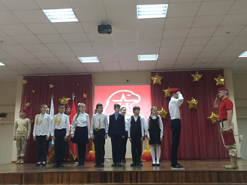В нашей школе тоже сформирован отряд юнармейцев. Туда входят ребята 5-11 классов. Под руководством учителя ОБЖ Верника Д.А. отряд принимает активное участие во всех районных мероприятиях.
Отряд был сформирован в 2018 году, в него входили мальчики 9-х классов. Ребята участвовали в районных слетах юнармейцев, в мастер- классах, в других мероприятиях.
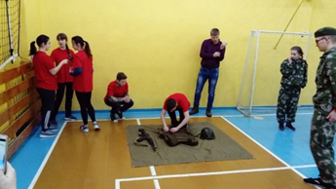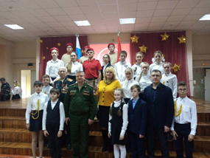В этом учебном году численность отряда возросла, сейчас среди юнармейцев есть ученики разных классов, в том числе и девочки. Возросла не только численность, но и уверенность в себе. Выступления на различных соревнованиях очень успешны.
Ребята участвовали в квесте «Юнармейская елка», в районных соревнованиях юнармейцев по стрельбе, в районной военизированной

эстафете, городском турнире по лазертагу.
На районных соревнованиях «Зарница-Школа безопасности» команда заняла 1 место в конкурсе «Дорожная грамота», 1место в конкурсе «История Отечества», 2 место в конкурсе «Сильные, ловкие, смелые», 2 место в конкурсе «Оказание помощи пострадавшему», 3 место занял Петров Артем (6Б класс) в личном первенстве по подтягиванию.

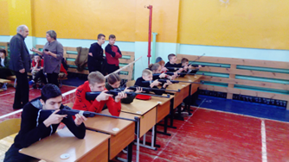Желаем успехов и новых побед нашей команде!

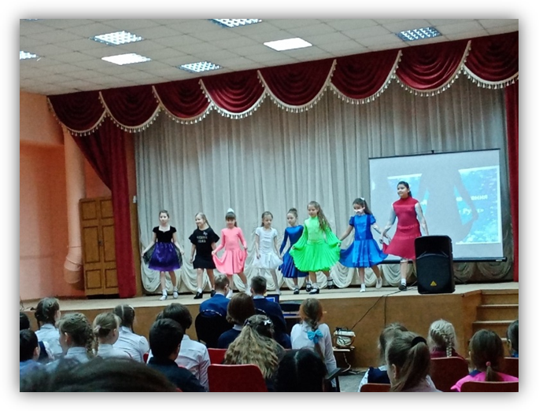

28 января
в школе 59 прошли
Детские Рождест-
венские Чтения
на тему «Святые заступники Руси».
В этот день мы говорили о Святом Николае Чудотворце. Именно 19 декабря люди привыкли видеть его с большим мешком подарков, как Дедушку Мороза. Как думаете, где он родился? На полюсе? На севере Финляндии? В Америке? Вы не поверите, но он родом с юга и совсем не носит шуб зимой. За любовь его прозвали Чудотворцем Николаем.
Ученики 4«А» класса, Сафонова Александра и Мещеряков Дамир, под руководством Костяновой Елены Евгеньевны представили презентацию «Где родился Санта Клаус?»
Также мы узнали историю о том, как Святой Николай стал прообразом Деда Мороза и Санта Клауса от ученика 3 Б класса Артомкина Ильи

(руководитель Скворцова Н.В.). Интересно, что
первоначально Николай Мир- Ликийский не детей одаривал подарками, а
молодых девушек. Они получили золотые монеты,
чтобы выйти замуж. Речь идёт о трёх сёстрах, отец которых не мог дать им приданого, и Святой Николай решил им помочь.
Интересные истории из жизни Чудотворца Николая рассказала учащаяся 4 Г класса Даньшова Екатерина (руководитель Дрындина Н.А.). Катя собрала интересный материал о святителе, начиная с его детства. Из её рассказа мы узнали, что во время крещения святой Николай простоял три часа в купели на ножках, молясь вместе с родителями Богу. Ученица 4 Д Мишина Дарья, (руководитель Ивановская Л.Ю.) рассказала сказку собственного сочинения про чудо- носочки.
В этот день со сцены звучали стихи в исполнении учениц 4 А класса Липановой Анастасии и Филиной Дианы. А школьный хор под руководством Епишкиной Марины Александровны исполнил две замечательные песни о Рождестве. Танцевальный коллектив «Импульс» (руководитель Ванякина М.В.) порадовал зрителей чудесным исполнением танцевальных номеров.
Все присутствующие ушли с Чтений радостными и довольными.

Фролова Дарья,
ученица 9 В класса .

